北京金诚同达（济南）律师事务所
关于
《山东金岭矿业股份有限公司收购报告书》
之
法律意见书

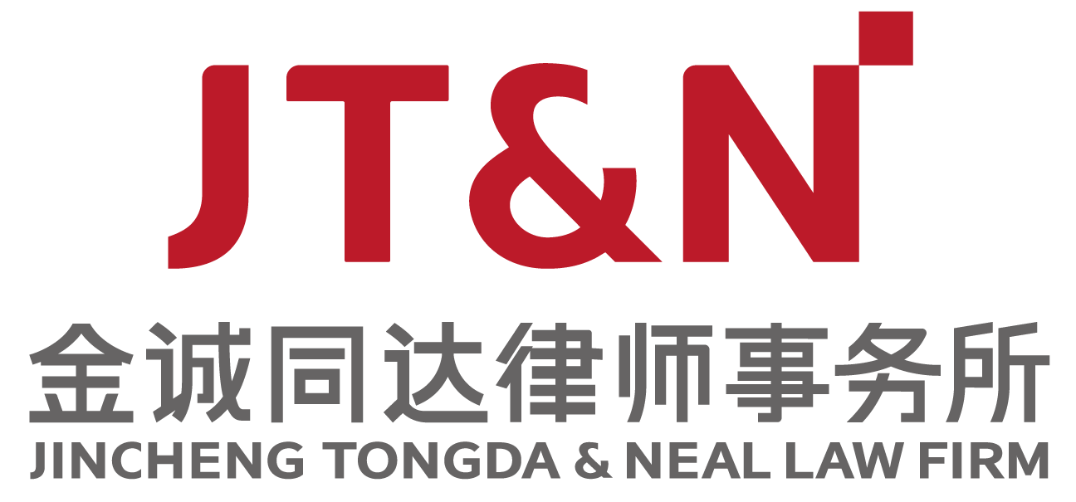

山东省·济南市·经十路12111号·中润世纪锋1号楼9-10层

二○二三年八月

目 录

释 义 2
一、收购人的基本情况 5
二、本次收购的目的及收购决定 9
三、收购方式 10
四、本次收购资金来源 12
五、后续计划 13
六、对上市公司的影响分析 14
七、与上市公司之间的重大交易 17
八、前六个月内买卖上市交易股份的情况 18
九、结论意见 19

释 义
在本法律意见书中，除非文中另有说明，下列词语具有如下含义：
山钢集团/收购人 | 指 | 山东钢铁集团有限公司
上市公司/金岭矿业 | 指 | 山东金岭矿业股份有限公司
金岭铁矿 | 指 | 山东金岭铁矿有限公司
山钢矿业 | 指 | 山东钢铁集团矿业有限公司
莱芜矿业 | 指 | 莱芜钢铁集团莱芜矿业有限公司
鲁南矿业 | 指 | 莱芜钢铁集团鲁南矿业有限公司
彭集矿业 | 指 | 山东彭集矿业有限公司
广发证券 | 指 | 广发证券股份有限公司
《收购报告书》 | 指 | 山东金岭矿业股份有限公司收购报告书
山东省国资委 | 指 | 山东省人民政府国有资产监督管理委员会
本次收购 | 指 | 山东钢铁集团有限公司接受山东金岭铁矿有限公司将其持有的山东金岭矿业股份有限公司347,740,145股（占上市公司股本总额的58.41%）的股份对应的表决权委托行使
《股份托管协议》 | 指 | 《山东金岭铁矿有限公司与山东钢铁集团有限公司关于山东金岭矿业股份有限公司之股份托管协议》
中国证监会/证监会 | 指 | 中国证券监督管理委员会
交易所/深交所 | 指 | 深圳证券交易所
《公司法》 | 指 | 《中华人民共和国公司法》
《证券法》 | 指 | 《中华人民共和国证券法》
《收购管理办法》 | 指 | 《上市公司收购管理办法》
《格式准则第16号》 | 指 | 《公开发行证券的公司信息披露内容与格式准则第16号——上市公司收购报告书》
A股、股 | 指 | 人民币普通股
本所 | 指 | 北京金诚同达（济南）律师事务所
本法律意见书 | 指 | 北京金诚同达（济南）律师事务所关于《山东金岭矿业股份有限公司收购报告书》之法律意见书
元 | 指 | 人民币元

北京金诚同达（济南）律师事务所
关于
《山东金岭矿业股份有限公司收购报告书》
之
法律意见书
致：山东钢铁集团有限公司
本所接受山钢集团的委托，根据《公司法》《证券法》《收购管理办法》等法律、行政法规、部门规章及规范性文件的有关规定，就《山东金岭矿业股份有限公司收购报告书》出具本法律意见书。
本所律师声明：
本所律师仅依据本法律意见书出具之日以前已经发生或存在的事实和中华人民共和国现行法律、法规和规范性文件发表法律意见，并不对有关会计、审计、资产评估等非法律专业事项发表任何意见。
本所出具本法律意见书是基于收购人向本所保证其已经向本所律师提供了为出具本法律意见书所必需的、真实的、有效的原始书面材料、副本材料或口头证言；保证其所提供的文件材料和所作的陈述是真实的、完整的；文件原件上的签字和印章均是真实的，副本及复印件与正本和原件一致，并无任何隐瞒、虚假和重大遗漏。
对于出具本法律意见书至关重要而又无法得到独立证据支持的事实，本所依赖于有关政府部门、公司、其他有关单位或有关人士出具或提供的证明文件、证言以及经办律师对相关部门或人士的函证及访谈结果进行认定。
本所律师同意将本法律意见书作为本次收购所必备的法定文件之一，随同其他申报材料一起上报，并承担相应的法律责任。
本所同意收购人在其为本次收购所制作的相关文件中自行引用或按照中国证监会及证券交易所的要求引用本法律意见书的相关内容，但作上述引用时，不得因引用而导致法律上的歧义或曲解。
本法律意见书仅供本次收购相关事项之目的使用，不得用作任何其他目的。
本所律师按照律师行业公认的业务标准、道德规范和勤勉尽责精神，对山钢集团提供的有关文件和事实进行了核查和验证，现出具法律意见如下：

收购人的基本情况
- 收购人的主体资格
根据收购人提供的营业执照，并经本所律师查询国家企业信用信息公示系统，收购人的基本信息如下：
公司名称 | 山东钢铁集团有限公司
统一社会信用代码 | 913700006722499338
公司类型 | 有限责任公司（国有控股）
成立日期 | 2008年3月17日
法定代表人 | 侯军
注册资本 | 11,192,989,834.00元
营业期限 | 2008年3月17日至长期
住所 | 山东省济南市高新区舜华路2000号舜泰广场4号楼
经营范围 | 以自有资金对外投资及投资管理；非融资性担保服务；企业管理咨询及服务；黑色金属冶炼、压延、加工；生铁、钢锭、钢坯、钢材、球团、焦炭及焦化产品、炼钢副产品、建筑材料、水泥及制品、水渣、铸锻件、铸铁件、标准件、铝合金、保温材料、耐火材料及制品的生产、销售；机电设备制造，机械加工；建筑安装；集团所属企业生产的产品和所需设备、原料经营及进出口（涉及经营许可制度的凭证经营）；冶金废渣、废气综合利用；工程设计及工程承包；房地产开发；房屋、设备租赁；技术开发、技术咨询服务；广告的制作、发布、代理服务；企业形象策划服务；会议及展览服务；工艺美术品及收藏品（不含象牙及其制品）销售；书、报刊及其他出版物的印刷(依法须经批准的项目，经相关部门批准后方可开展经营活动)。
经本所律师核查，截至本法律意见书出具之日，收购人为依法设立且有效存续的有限责任公司，不存在根据相关法律、法规、规范性文件和公司章程规定应当终止的情形。
（二）收购人控股股东、实际控制人的股权控制情况
根据《收购报告书》并经本所律师核查，截至本法律意见书出具之日，山东省国资委直接持有山钢集团70%股权，通过山东国惠投资控股集团有限公司间接持有山钢集团20%股权，为山钢集团控股股东、实际控制人。山钢集团的股权结构及控制关系如下图所示：
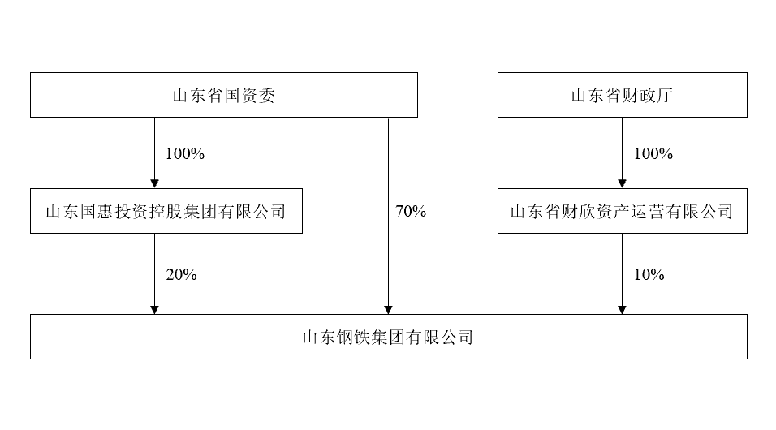
（三）收购人所控制的核心企业和核心业务情况
根据《收购报告书》，收购人所控制的一级子公司及其主营业务的情况如下表所示：
序号 | 企业名称 | 主营业务 | 实收资本（万元） | 持股比例（%）
1 | 山东钢铁股份有限公司 | 钢压延加工 | 1,069,884.96 | 55.07
2 | 莱芜钢铁集团银山型钢有限公司 | 黑色金属冶炼和压延加工 | 631,400.00 | 100.00
3 | 莱芜钢铁集团有限公司 | 炼钢 | 513,254.60 | 100.00
4 | 山钢资本控股（深圳）有限公司 | 控股公司服务 | 400,000.00 | 100.00
5 | 山东钢铁集团财务有限公司 | 财务公司服务 | 300,000.00 | 85.82
6 | 山东钢铁集团房地产有限公司 | 房地产开发 | 193,612.00 | 100.00
7 | 山东钢铁集团矿业有限公司 | 铁矿采选 | 150,000.00 | 100.00
8 | 山东钢铁集团国际贸易有限公司 | 贸易代理 | 100,000.00 | 100.00
9 | 山东钢铁集团永锋淄博有限公司 | 钢压延加工 | 100,000.00 | 50.00
10 | 山东耐火材料集团有限公司 | 耐火材料制造 | 63,737.04 | 96.47
11 | 山东钢铁集团淄博张钢有限公司 | 炼钢 | 60,000.00 | 100.00
12 | 山东工业职业学院 | 普通高等教育 | 11,632.65 | 100.00
13 | 淄博东方星城置业有限公司 | 房地产开发经营 | 5,066.00 | 100.00
14 | 山东冶金机械厂有限公司 | 机械制造 | 3,000.00 | 100.00
注：山钢集团对山东钢铁集团永锋淄博有限公司（以下简称“永锋淄博”）达到实际控制。永锋淄博的总经理与财务总监由山钢集团委派，山钢集团对永锋淄博生产经营和财务决策具有控制权，根据会计准则关于合并范围的规定，山钢集团对永锋淄博具备控制权，因此将其纳入合并范围。
（四）收购人最近五年受行政处罚、刑事处罚、重大民事诉讼及仲裁情况
根据《收购报告书》及山钢集团书面说明，并经本所律师核查，截至本法律意见书出具之日，山钢集团最近五年内未受过行政处罚（与证券市场明显无关的除外）、刑事处罚，不存在金额超过1,000万元并且占最近一期经审计净资产绝对值10%以上的重大诉讼、仲裁事项。
（五）收购人董事、监事和高级管理人员基本信息
根据《收购报告书》《公司章程》及山钢集团书面说明，截至本法律意见书出具之日，山钢集团董事、监事、高级管理人员的基本情况如下：
姓名 | 职位 | 性别 | 国籍 | 长期居住地 | 其他国家或地区居留权
侯军 | 董事长、党委书记 | 男 | 中国 | 山东省济南市 | 无
陈向阳 | 董事、党委常委 | 男 | 中国 | 山东省济南市 | 无
王鸿飞 | 党委常委、总审计师 | 男 | 中国 | 山东省济南市 | 无
高景言 | 外部董事 | 男 | 中国 | 山东省济南市 | 无
梁阜 | 外部董事 | 女 | 中国 | 山东省济南市 | 无
李长青 | 职工董事 | 男 | 中国 | 山东省济南市 | 无
陈明玉 | 职工监事 | 男 | 中国 | 山东省济南市 | 无
李荣臣 | 职工监事 | 男 | 中国 | 山东省济南市 | 无
王向东 | 副总经理 | 男 | 中国 | 山东省济南市 | 无
付博 | 副总经理 | 男 | 中国 | 山东省济南市 | 无
董立志 | 副总经理、总法律顾问 | 男 | 中国 | 山东省济南市 | 无
李学玉 | 董事会秘书 | 男 | 中国 | 山东省济南市 | 无
注：2023年5月，经公司第四届董事会审议通过，陶登奎由于正常退休，不再担任山钢集团总经理。本次变更后，山钢集团总经理暂缺，山钢集团将尽快落实相关人选，依照法定程序完善治理结构，以满足相关法律及公司治理要求。在总经理岗位空缺期间，总经理职权原则上由董事长代为行使。
（六）收购人在境内、境外其他上市公司拥有权益的股份达到或超过该公司已发行股份5%的简要情况
根据《收购报告书》，并经本所律师核查，截至本法律意见书出具之日，收购人控股股东山钢集团在境内、境外其他上市公司中拥有权益的股份达到或超过该公司已发行股份 5%的简要情况如下：
序号 | 企业名称 | 证券简称 | 证券代码 | 备注
1 | 中泰证券股份有限公司 | 中泰证券 | 600918.SH | 山钢集团间接持股比例15%
2 | 山东钢铁股份有限公司 | 山东钢铁 | 600022.SH | 山钢集团直接和间接持股比例共55.07%
3 | 中泰期货股份有限公司 | 中泰期货 | 1461.HK | 山钢集团间接持股比例9.465%
（七）收购人持股5%以上的银行、信托公司、证券公司、保险公司等其他金融机构的简要情况
根据《收购报告书》，并经山钢集团出具的说明，截至本法律意见书出具之日，山钢集团存在持有并控制5%以上股权的银行、信托公司、证券公司、保险公司等其他金融机构的简要情况如下：
序号 | 金融机构名称 | 山钢集团直接和间接合计持股比例
1 | 莱商银行股份有限公司 | 16.97%
2 | 济南市钢城小额贷款股份有限公司 | 75.50%
3 | 山钢国际融资租赁（山东）有限公司 | 100.00%
4 | 济南山钢瀚信私募基金合伙企业（有限合伙） | 99.50%
5 | 山东钢铁集团财务有限公司 | 85.82%
（八）收购人不存在《收购管理办法》第六条规定的不得收购上市公司的情形
根据《收购报告书》及山钢集团书面说明，并经本所律师查询国家企业信用信息公示系统、中国裁判文书网、中国执行信息公开网、中国证监会证券期货市场失信记录查询平台网站和信用中国网站，截至本法律意见书出具之日，收购人不存在《收购管理办法》第六条规定的以下情形：
1、收购人负有数额较大债务，到期未清偿，且处于持续状态；
2、收购人最近三年有重大违法行为或者涉嫌有重大违法行为；
3、收购人最近三年有严重的证券市场失信行为；
4、法律、行政法规规定以及中国证监会认定的不得收购上市公司的其他情形。
综上所述，本所律师认为，截至本法律意见书出具之日，山钢集团不存在《收购管理办法》 第六条规定的不得收购上市公司的情形，具备实施本次收购的主体资格。

二、本次收购的目的及收购决定
（一）本次收购的目的
根据《收购报告书》及山钢集团的书面说明，本次收购的主要目的是为贯彻落实山东省国资委要求，推动省属企业优化管理结构，提高省属企业管理水平和运营效率，进一步推动上市公司高质量发展，山钢集团通过表决权委托方式取得金岭铁矿持有的金岭矿业347,740,145股股份（占上市公司总股本的58.41%）对应的表决权。
（二）未来12个月内继续增持上市公司股份或处置已拥有权益的股份的计划
根据《收购报告书》及山钢集团的书面说明，截至本法律意见书出具之日，除本次收购涉及的股份外，收购人不存在未来12个月内继续增持上市公司股份的计划，也不存在未来12个月内出售或转让其已拥有权益股份的计划。若根据后续实际情况需要增持上市公司股份或处置已拥有权益的股份，收购人将按照有关法律法规的要求，履行相应的法定程序和义务。
（三）收购人做出本次收购决定所履行的授权或审批程序
根据《收购报告书》，本次收购已经履行的审批程序和后续尚需履行的审批程序如下：
1、2023年8月16日，山东金岭铁矿有限公司执行董事做出〔2023〕1号《决定》，同意将金岭铁矿持有的金岭矿业347,740,145股股份（占金岭矿业总股本的58.41%）的表决权委托至山钢集团；
2、2023年8月22日，山东钢铁集团有限公司第四届董事会审议通过并形成2023年第52号决议——《关于山东钢铁集团有限公司受托管理山东金岭铁矿有限公司持有山东金岭矿业股份有限公司股份的决议》；
3、2023年8月28日，山钢集团与金岭铁矿签署了《山东金岭铁矿有限公司与山东钢铁集团有限公司关于山东金岭矿业股份有限公司之股份托管协议》。
（四）本次收购尚需取得的批准和授权
除上述已经履行的审批程序之外，本次收购不涉及其余尚需履行的授权和批准程序。
本次收购所涉及的各方需根据《证券法》《收购管理办法》及其他相关法律法规及规范性文件的规定依法履行相应的信息披露义务。
本所律师认为，截至本法律意见书岀具之日，本次收购相关方已经履行了相应的法律程序。

三、收购方式
（一）收购人在上市公司中拥有的权益情况
根据《收购报告书》，本次收购实施前，山钢集团通过全资子公司金岭铁矿间接持有上市公司347,740,145股股份（占上市公司总股本的58.41%）。上市公司与控股股东及实际控制人关系图如下：
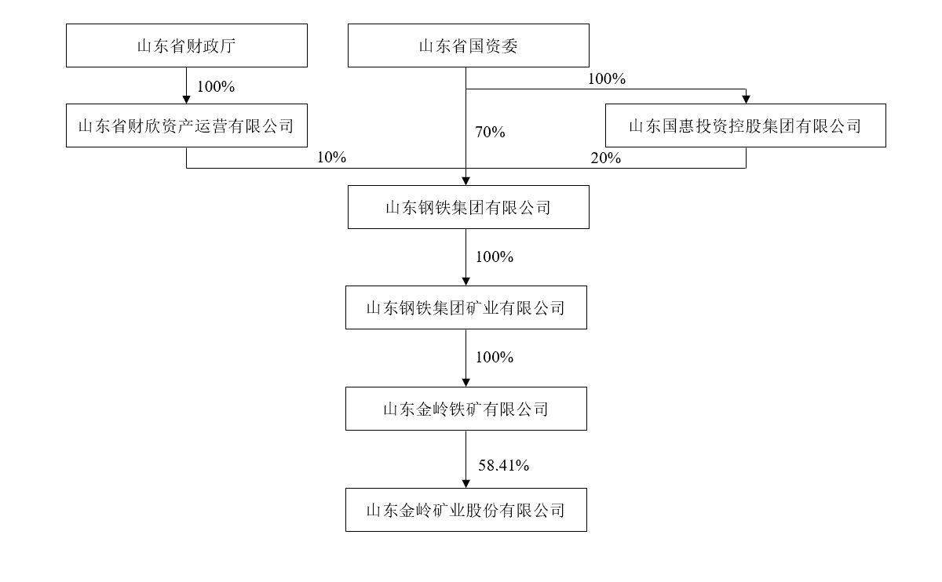

本次收购实施完成后，山钢集团将能够直接支配占上市公司总股本58.41%的股份的表决权。上市公司与控股股东及实际控制人关系图如下：
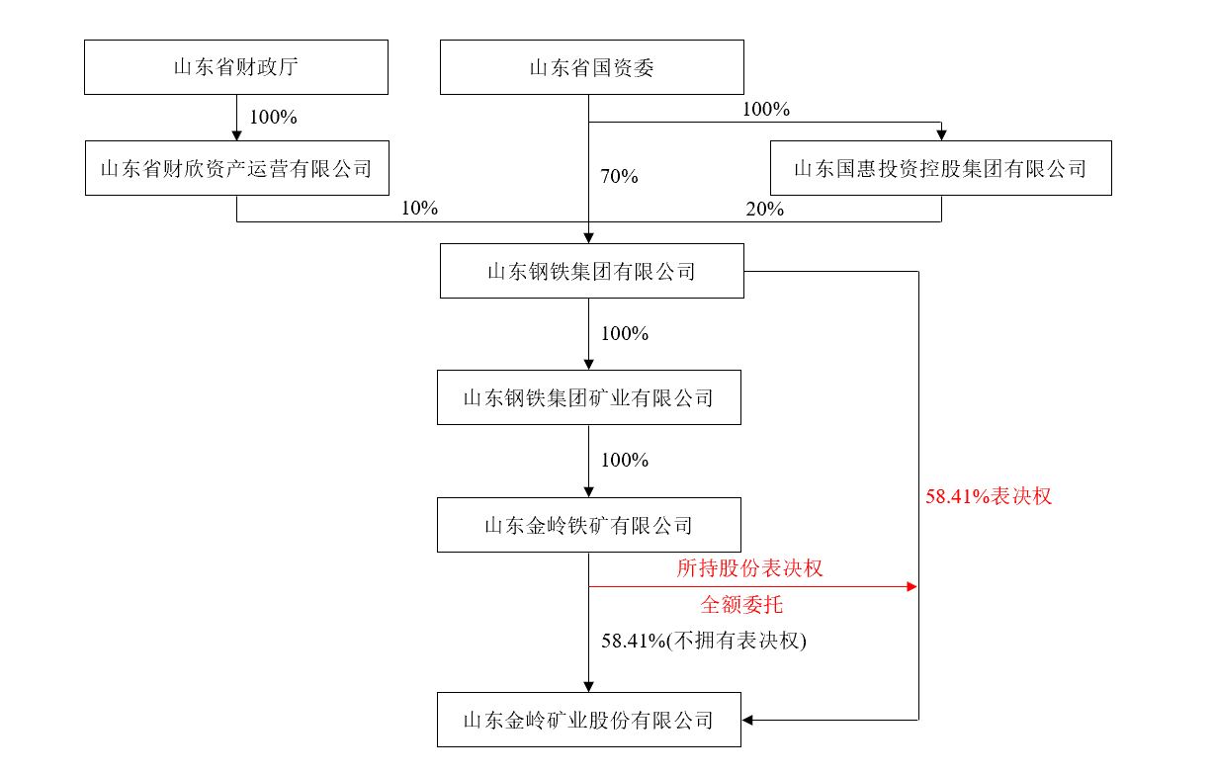
（二）本次收购方式
根据《收购报告书》和山钢集团出具的说明，本次收购系山钢集团的全资子公司金岭铁矿将所持有的金岭矿业347,740,145股股份（占上市公司总股本的58.41%）的表决权通过协议方式委托给山钢集团行使，进而使山钢集团可以直接支配金岭矿业的58.41%的表决权。
（三）本次收购涉及的上市公司股份权利限制情况
根据《收购报告书》和金岭铁矿出具的说明并经本所律师核查，本次收购涉及的金岭铁矿持有的上市公司347,740,145股股份（占上市公司总股本的58.41%）不存在质押、冻结等权利限制情形，股权权属真实、合法、完整。
综上所述，本所律师认为，本次收购的方式符合《收购管理办法》的规定，不存在违反有关法律法规及规范性文件规定的情形。

四、本次收购资金来源
根据《收购报告书》，本次收购方式系表决权委托，山钢集团不需要向金岭铁矿支付资金，因此本次收购不涉及资金来源问题。

后续计划
根据《收购报告书》及山钢集团书面说明，截至本法律意见书出具之日，收购人收购上市公司的后续计划如下：
（一）未来12个月内拟改变上市公司主营业务或者对上市公司主营业务作出重大调整的计划
山钢集团未来12个月内无改变上市公司主营业务或者对上市公司主营业务作出重大调整的计划。
（二）未来12个月内拟对上市公司或其子公司的资产和业务进行出售、合并、与他人合资或合作的计划，或上市公司拟购买或置换资产的重组计划
除本次收购事项外，山钢集团目前暂无在未来12个月内对金岭矿业或其子公司的资产和业务进行出售、合并、与他人合资或合作的计划，也暂无使金岭矿业购买或置换资产的重组计划。若未来涉及上述重组计划，收购人将严格按照相关法律法规要求，履行法定程序并做好报批及信息披露工作。
（三）未来拟改变上市公司现任董事会或高级管理人员的计划
山钢集团暂无改变金岭矿业现任董事会或高级管理人员组成的计划，收购人与金岭矿业其他股东之间就董事、高级管理人员的任免不存在任何合同或者默契。但不排除在本次收购完成后收购人根据业务经营需要向金岭矿业推荐董事或者高级管理人员的情形。届时收购人将严格按照相关法律法规要求，履行法定程序并做好信息披露工作。
（四）对可能阻碍收购上市公司控制权的公司章程条款进行修改的计划
山钢集团在本次收购完成后不存在对可能阻碍收购金岭矿业控制权的公司章程条款进行修改的计划。
（五）拟对上市公司现有员工聘用计划做出重大变动的计划
山钢集团没有对金岭矿业现有员工聘用计划做出重大变动的计划，仍按照国家有关政策和金岭矿业的人力资源规划执行。
（六）上市公司分红政策的重大变化的计划
山钢集团暂无对金岭矿业的分红政策进行重大调整的计划。
（七）其他对上市公司业务和组织结构有重大影响的计划
山钢集团暂无其他对金岭矿业的业务和组织结构有重大影响的计划。
综上所述，本所律师认为，山钢集团对本次收购的后续计划符合《收购管理办法》及其他法律、法规、规范性文件的有关规定。

六、对上市公司的影响分析
（一）对上市公司独立性的影响
本次收购完成后，山钢集团将按照《股份托管协议》、国家法律法规行使权利并履行相应义务，与上市公司之间在资产、人员、业务、财务、机构等方面将保持独立，金岭矿业仍具有独立经营能力。本次收购不涉及金岭矿业资产、业务和人员的调整，对上市公司的独立性不会产生不利影响。
为持续保持上市公司的独立运作，维护广大投资者特别是中小投资者的合法权益，山钢集团出具了《关于保持上市公司独立性的承诺函》，具体承诺如下：
“（一）人员独立
1、保证上市公司的总经理、副总经理、财务负责人、董事会秘书等高级管理人员在上市公司专职工作，不在本公司及本公司控制的其他企业中担任除董事、监事以外的其他职务，且不在本公司及本公司控制的其他企业中领薪。
2、保证上市公司的财务人员独立，不在本公司及本公司控制的其他企业中兼职或领取报酬。
3、保证上市公司拥有完整独立的劳动、人事及薪酬管理体系，该等体系和本公司及本公司控制的其他企业之间完全独立。
（二）资产独立
1、保证上市公司具有独立完整的资产，上市公司的资产全部处于上市公司的控制之下，并为上市公司独立拥有和运营。保证本公司及本公司控制的其他企业不以任何方式违法违规占用上市公司的资金、资产。
2、保证不以上市公司的资产为本公司及本公司控制的其他企业的债务违规提供担保。
（三）财务独立
1、保证上市公司建立独立的财务部门和独立的财务核算体系。
2、保证上市公司具有规范、独立的财务会计制度和对子公司的财务管理制度。
3、保证上市公司独立在银行开户，不与本公司及本公司控制的其他企业共用银行账户。
4、保证上市公司能够作出独立的财务决策，本公司及本公司控制的其他企业不通过违法违规的方式干预上市公司的资金使用、调度。
5、保证上市公司依法独立纳税。
（四）机构独立
1、保证上市公司依法建立健全股份公司法人治理结构，拥有独立、完整的组织机构。
2、保证上市公司的股东大会、董事会、独立董事、监事会、高级管理人员等依照法律、法规和公司章程独立行使职权。
3、保证上市公司拥有独立、完整的组织机构，与本公司及本公司控制的其他企业间不存在机构混同的情形。
（五）业务独立
1、保证上市公司拥有独立开展经营活动的资产、人员、资质和能力，具有面向市场独立自主持续经营的能力。
2、保证尽量减少本公司及本公司控制的其他企业与上市公司的关联交易，无法避免或有合理原因的关联交易则按照“公开、公平、公正”的原则依法进行。
（六）保证上市公司在其他方面与本公司及本公司控制的其他企业保持独立
本公司保证严格履行本承诺函中各项承诺，如因违反该等承诺并因此给上市公司造成损失的，本公司将承担相应的赔偿责任。本承诺在本公司控制上市公司期间持续有效。”
（二）收购人及其控制的其他企业与上市公司的同业竞争情况及相关解决措施
根据《收购报告书》，本次收购为山钢集团进一步优化管理结构、提升管理效率的内部行为，不会产生新的同业竞争。本次交易前，金岭铁矿下属企业莱芜矿业和鲁南矿业主要从事铁精粉销售，与上市公司金岭矿业主营业务属于相同或者相似的业务，构成同业竞争；山钢矿业的全资子公司彭集矿业拥有彭集铁矿的采矿权，与上市公司金岭矿业的主营业务构成潜在同业竞争。为避免同业竞争和潜在同业竞争，2022年1月，金岭铁矿和山钢矿业分别与上市公司金岭矿业签订了《股权托管协议》，金岭铁矿将其持有的莱芜矿业和鲁南矿业股权委托给上市公司管理；山钢矿业将其持有的彭集矿业股权委托给上市公司管理，前述三家企业自此一直由上市公司受托管理。
本次收购完成后，上市公司直接控股股东由金岭铁矿变更为山钢集团，实际控制人仍然为山东省国资委，山钢集团及其控制的其他企业不会因本次交易与上市公司产生新的同业竞争。
为避免与上市公司产生同业竞争，山钢集团出具了《关于避免同业竞争的承诺函》，具体承诺如下：
“1、本次收购完成后，本公司承诺不新增在中国境内及境外直接或间接从事任何在商业上对金岭矿业及其下属公司主营业务构成竞争或可能构成竞争的业务或活动。
2、本次收购完成后，如本公司或下属直接或间接控股企业存在任何与金岭矿业主营业务构成或可能构成直接或间接竞争的业务机会，本公司将放弃或将促使本公司下属直接或间接控股企业放弃可能发生同业竞争的业务机会，或将促使该业务机会按公平合理的条件优先提供给金岭矿业或其全资及控股子公司，或转让给其他无关联关系的第三方。
3、本次收购完成后，本公司将严格遵守中国证券监督管理委员会、深圳证券交易所有关规定及金岭矿业《公司章程》等有关规定，与其他股东一样平等地行使股东权利、履行股东义务、不利用大股东的地位谋取不当利益，不损害金岭矿业和其他股东的合法权益。
4、本承诺将始终有效。若本公司违反上述承诺而给金岭矿业及其他股东造成的损失将由本公司承担。”
（三）收购人及其关联方与上市公司之间的关联交易
本次收购前，山钢集团为上市公司间接控股股东，上市公司及其控制的下属企业与收购人及其下属企业之间存在销售商品、提供劳务、采购原材料、接受劳务、关联租赁等类型的关联交易。相关情况已在上市公司临时公告及定期报告中进行披露。
本次收购为山钢集团进一步优化管理结构、提升管理效率的内部行为，本次收购上市公司未增加新的关联方，除上述已由上市公司披露的关联交易外，不会因本次收购产生新的关联交易。本次收购完成后，如上市公司与收购人及其关联方之间发生关联交易，则该等交易将在符合《深圳证券交易所股票上市规则》《公司章程》《上市公司治理准则》等相关规定的前提下进行，同时将及时履行相关信息披露义务。
为减少和规范与上市公司的关联交易，山钢集团出具了《关于减少和规范关联交易的承诺函》，具体承诺如下：
“本公司及本公司控制的公司将尽可能避免和减少与上市公司及其控制的公司的关联交易；就本公司及本公司控制的其他公司与上市公司及其控制的公司之间将来无法避免或有合理原因而发生的关联交易事项，本公司及本公司控制的其他公司将遵循市场交易的公开、公平、公正的原则，按照公允、合理的市场价格进行交易，并依据有关法律、法规及规范性文件的规定履行关联交易决策程序，依法履行信息披露义务。本公司保证本公司及本公司控制的其他公司将不通过与上市公司及其控制的公司的关联交易取得任何不正当的利益或使上市公司及其控制的公司承担任何不正当的义务。
本公司保证严格履行本承诺函中的各项承诺，如因违反该等承诺并因此给上市公司造成损失的，本公司将承担相应的赔偿责任。本承诺函在本公司控制上市公司期间持续有效。”

七、与上市公司之间的重大交易
（一）与上市公司及其子公司之间的交易
1、收购人与上市公司及其子公司之间的交易
《收购报告书》签署之日前24个月内，山钢集团与上市公司及其子公司进行资产交易合计金额超过3,000万元或高于上市公司最近经审计的合并财务报表净资产5%以上的交易已在上市公司相关的定期报告及临时公告中进行了信息披露。
2、收购人董事、监事、高级管理人员与上市公司及其子公司之间的交易
《收购报告书》签署日前24个月内，山钢集团董事、监事、高级管理人员与上市公司及其子公司之间不存在交易金额超过3,000万元或上市公司最近一期经审计合并财务报表净资产5%以上的资产交易。
（二）与上市公司董事、监事、高级管理人员之间进行的交易
《收购报告书》签署日前24个月内，收购人及其董事、监事、高级管理人员与上市公司董事、监事、高级管理人员之间不存在交易金额超过5万元交易。
（三）对拟更换上市公司董事、监事、高级管理人员的补偿或类似安排
截至《收购报告书》出具之日，收购人不存在拟更换上市公司董事、监事、高级管理人员计划，亦无对相关人员进行补偿或者存在其他任何类似安排。
（四）对上市公司有重大影响的合同、默契或安排
截至《收购报告书》出具之日，根据上市公司2021年7月15日披露的《山东金岭矿业股份有限公司关于涉及山东钢铁集团有限公司战略重组的提示性公告》，山东省国资委正在与中国宝武钢铁集团有限公司筹划对山钢集团战略重组事项，该事项可能导致上市公司实际控制人发生变更。除上述已经披露的信息外，收购人不存在对上市公司有重大影响的其他正在签署或者谈判的合同、默契或者安排。
综上所述，本所律师认为，上述情况符合《收购管理办法》及其他法律、法规、规范性文件的有关规定。

八、前六个月内买卖上市交易股份的情况
（一）收购人前6个月买卖上市公司上市交易股份的情况
根据《收购报告书》并经核查收购人提供的自查文件显示，山钢集团在本次收购事实发生之日前6个月内不存在通过证券交易所的证券交易买卖金岭矿业股票的情形。
（二）收购人的董事、监事、高级管理人员以及其直系亲属前6个月买卖上市公司上市交易股份的情况
根据《收购报告书》并经山钢集团自查文件，本次收购事实发生之日前6个月内，山钢集团的董事、监事、高级管理人员及其直系亲属不存在通过证券交易所的证券交易买卖上市公司股票的情形。
综上所述，本所律师认为，上述情况符合《收购管理办法》及其他法律、法规、规范性文件的有关规定。

九、结论意见
综上所述，本所律师认为，截至本法律意见书出具之日，收购人不存在《收购管理办法》第六条规定的不得收购上市公司的情形，具备实施本次收购的主体资格；收购人为本次收购编制的《收购报告书》内容真实、准确、完整，不存在虚假记载、误导性陈述或重大遗漏。符合《收购管理办法》和《格式准则第16号》等法律法规的相关规定。
本法律意见书正本一式四份，具有同等法律效力，经由经办律师签字并加盖本所公章后生效。
（以下无正文）

（本页无正文，为《北京金诚同达（济南）律师事务所关于<山东金岭矿业股份有限公司收购报告书>之法律意见书》签章页）

北京金诚同达（济南）律师事务所(盖章) 经办律师：(签字)

负责人（签字） 陈宾：

叶正义： 景瑞：

2023年8月28日

